Государственное бюджетное образовательное учреждение
высшего профессионального образования «Красноярский государственный медицинский университет имени профессора В.Ф. Войно-Ясенецкого»
Министерства здравоохранения Российской Федерации
Фармацевтический колледж

ДНЕВНИК
преддипломной практики

Наименование практики «Организация деятельности аптеки и ее структурных подразделений»

Ф.И.О. Хетчикова Маргарита Юрьевна

Место прохождения практики ООО “Гармония здоровья” Аптека №1 Красноярский рабочий, 129 ИНН 2464238470
с «11.05» 2020г. по «23.05» 2020г.

Руководители практики:

Общий – Ф.И.О. (его должность) Насенникова Марина Олеговна
Непосредственный – Ф.И.О. (его должность) Перегоедова Елена
Методический – Ф.И.О. (его должность) Анишева Лидия Анатольевна

Красноярск2020

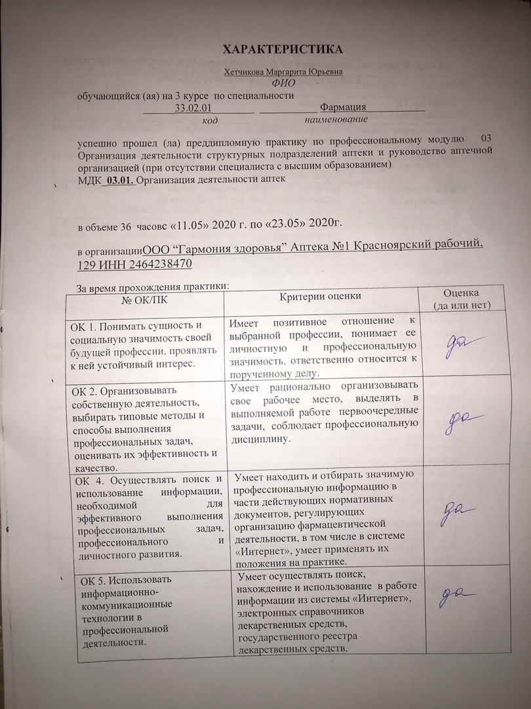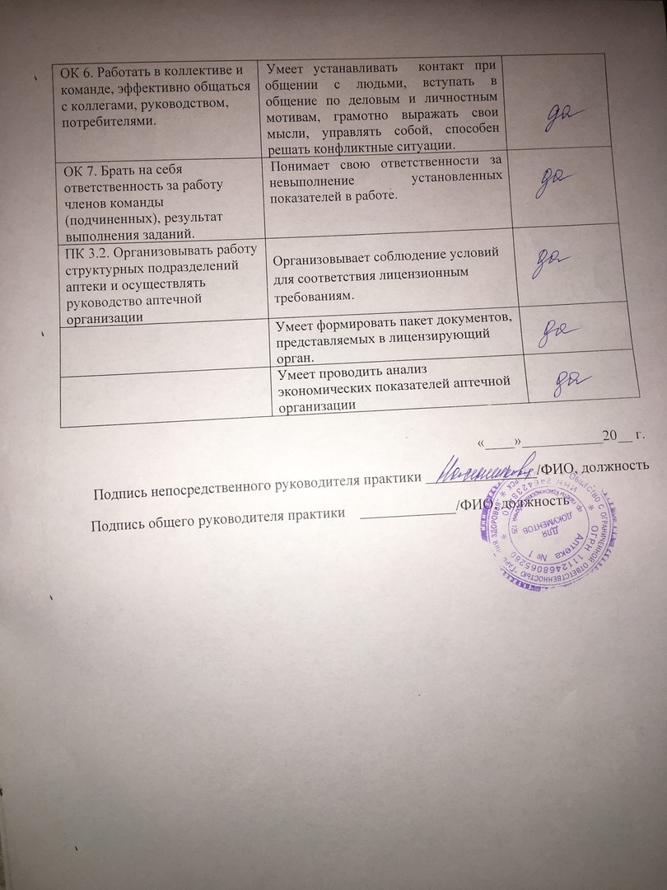
1. Цель и задачи прохождения преддипломной практики
Цель преддипломной практики «Организация деятельности аптеки и ее структурных подразделений» состоит в закреплении и углублении теоретической подготовки обучающегося по разделам «Лицензирование аптечных организаций» и «Анализ экономических показателей аптечной организации», приобретении им практических умений, формировании компетенций, составляющих содержание профессиональной деятельности фармацевта.
Задачами являются:
- Ознакомление с порядком лицензирования аптечной организации;
- Формирование основ экономического анализа.

2. Знания, умения, практический опыт, которыми должен овладеть студент после прохождения практики.
Знания:
- законодательные акты и другие нормативные документы, регулирующие лицензирование аптечных организаций;
- перечень выполняемых работ, составляющих фармацевтическую деятельность;
- перечень документов, необходимых для получения лицензии;
- принципы расчета экономических показателей в аптечной организации.

Умения:

Организовывать соблюдение условий для соответствия лицензионным требованиям:
- соответствие помещения и оборудования установленным требованиям;
- соответствие санитарного режима установленным требованиям;
- соблюдение правил отпуска лекарственных препаратов для медицинского применения аптечными организациями;
- соблюдение условий хранения лекарственных препаратов для медицинского применения.

3. Тематический план

№ | Наименование разделов и тем практики | Количество
 |  | дней | часов
1. | Ознакомление с порядком лицензирования аптечной организации | 6 | 36
2. | Формирование основ экономического анализа | 6 | 36
 | Итого | 12 | 72

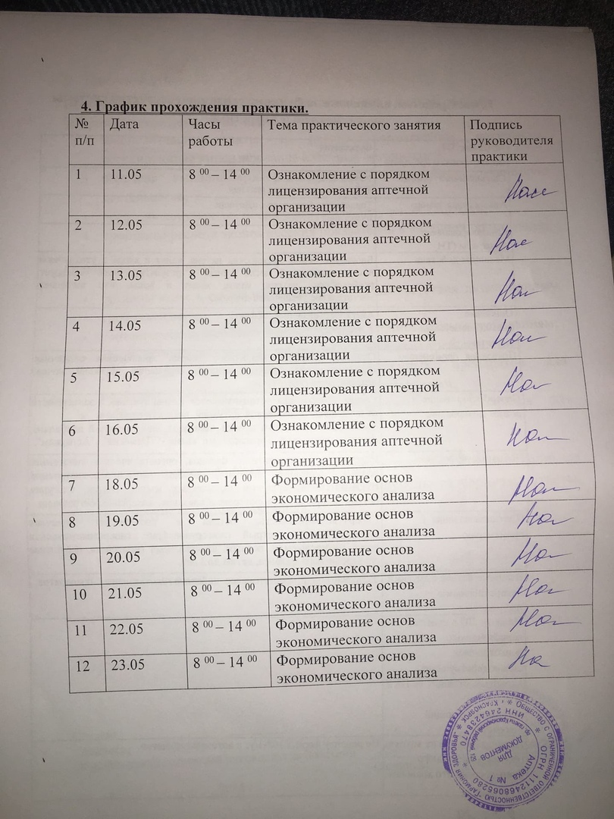

6. Содержание и объем проведенной работы.

1.Ознакомление с порядком лицензирования аптечной организации.
Лицензирующие органы – республиканские органы государственного управления и иные государственные организации, подчиненные Правительству Республики Беларусь, местные исполнительные и распорядительные органы, другие государственные органы, уполномоченные в соответствии с настоящим Положением осуществлять лицензирование.
Лицензирование фармацевтической деятельности осуществляется Министерством здравоохранения, в структуре которого имеется управление по лицензированию медицинской и фармацевтической деятельности. В данном управлении, соответственно, выделены два отдела:
– отдел лицензирования медицинской деятельности,
– отдел лицензирования фармацевтической деятельности.

Перечень документов, представляемых в лицензирующий орган:
В соответствии со Статьей 13 Федерального закона № 99-ФЗ «О лицензировании отдельных видов деятельности», для получения лицензии соискатель лицензии представляет:
1. по установленной форме в лицензирующий орган заявление о предоставлении лицензии, которое подписывается руководителем постоянно действующего исполнительного органа юридического лица или иным имеющим право действовать от имени этого юридического лица лицом либо индивидуальным предпринимателем и в котором указываются:
- полное и (в случае, если имеется) сокращенное наименование, в том числе фирменное наименование, и организационно-правовая форма юридического лица, адрес его места нахождения, адреса мест осуществления лицензируемого вида деятельности, который намерен осуществлять соискатель лицензии, государственный регистрационный номер записи о создании юридического лица, данные документа, подтверждающего факт внесения сведений о юридическом лице в единый государственный реестр юридических лиц, с указанием адреса места нахождения органа, осуществившего государственную регистрацию, а также номера телефона и (в случае, если имеется) адреса электронной почты юридического лица
- фамилия, имя и (в случае, если имеется) отчество индивидуального предпринимателя, адрес его места жительства, адреса мест осуществления лицензируемого вида деятельности, который намерен осуществлять соискатель лицензии, данные документа, удостоверяющего его личность, государственный регистрационный номер записи о государственной регистрации индивидуального предпринимателя, данные документа, подтверждающего факт внесения сведений об индивидуальном предпринимателе в единый государственный реестр индивидуальных предпринимателей, с указанием адреса места нахождения органа, осуществившего государственную регистрацию, а также номера телефона и (в случае, если имеется) адреса электронной почты индивидуального предпринимателя;

- идентификационный номер налогоплательщика, данные документа о постановке соискателя лицензии на учет в налоговом органе;

- лицензируемый вид деятельности в соответствии с частью 1 статьи 12 настоящего Федерального закона, который соискатель лицензии намерен осуществлять, с указанием выполняемых работ, оказываемых услуг, составляющих лицензируемый вид деятельности;

- реквизиты документа, подтверждающего факт уплаты государственной пошлины за предоставление лицензии, либо иные сведения, подтверждающие факт уплаты указанной государственной пошлины; (Пункт дополнительно включен с 1 января 2013 года Федеральным законом от 28 июля 2012 года N 133-ФЗ)

- реквизиты документов (наименование органа (организации), выдавшего документ, дата, номер), перечень которых определяется положением о лицензировании конкретного вида деятельности и которые свидетельствуют о соответствии соискателя лицензии лицензионным требованиям, - в отношении документов, на которые распространяется требование пункта 2 части 1 статьи 7 Федерального закона от 27 июля 2010 года N 210-ФЗ "Об организации предоставления государственных и муниципальных услуг".

2. В заявлении о предоставлении лицензии соискатель лицензии может указать просьбу о направлении ему в электронной форме информации по вопросам лицензирования.

3. Опись прилагаемых документов.

Перечень выполняемых работ, оказываемых услуг, составляющих фармацевтическую деятельность:

I. В сфере обращения лекарственных средств для медицинского применения

1. Оптовая торговля лекарственными средствами для медицинского применения

2. Хранение лекарственных средств для медицинского применения

3. Хранение лекарственных препаратов для медицинского применения

4. Перевозка лекарственных средств для медицинского применения

5. Перевозка лекарственных препаратов для медицинского применения

6. Розничная торговля лекарственными препаратами для медицинского применения

7. Отпуск лекарственных препаратов для медицинского применения

8. Изготовление лекарственных препаратов для медицинского применения

II. В сфере обращения лекарственных средств для ветеринарного применения

1. Оптовая торговля лекарственными средствами для ветеринарного применения

2. Хранение лекарственных средств для ветеринарного применения

3. Хранение лекарственных препаратов для ветеринарного применения

4. Перевозка лекарственных средств для ветеринарного применения

5. Перевозка лекарственных препаратов для ветеринарного применения

6. Розничная торговля лекарственными препаратами для ветеринарного применения

7. Отпуск лекарственных препаратов для ветеринарного применения

8. Изготовление лекарственных препаратов для ветеринарного применения.

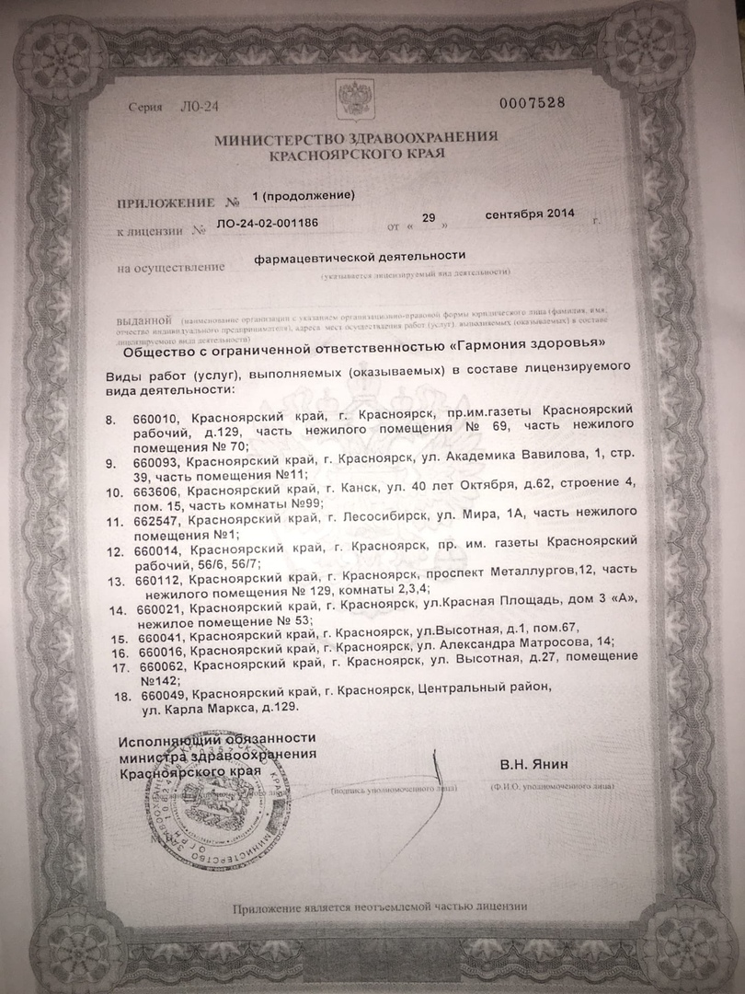
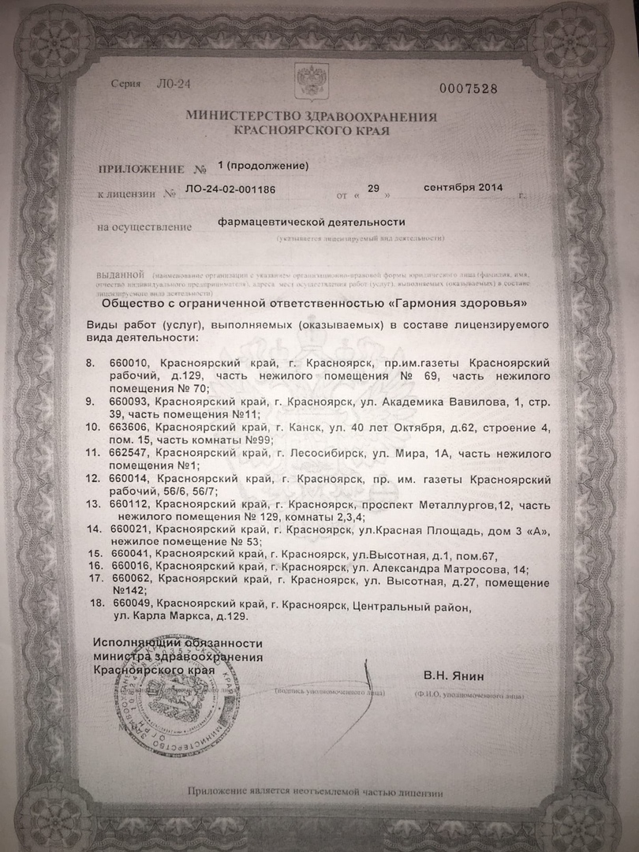
2. Формирование основ экономического анализа.

Товарооборот – это объем продаж товаров в денежном выражении за определенный период времени.

Розничный – это реализация аптеками товаров для личного, домашнего или совместного употребления

Оптовый– это сумма, на которую реализовано лекарственных средств для ЛПУ и др. учреждений по безналичному расчету, по розничным ценам.

Торговые наложения (валовая прибыль) – это разница между стоимостью реализованных лекарств в розничных и оптовых ценах.

Торговые наложения планируются в сумме и по уровню.

Уровень торговых наложений (торговая маржа) – это отношение суммы валовой прибыли к товарообороту в розничных ценах, выраженный в %.

Издержки обращения – это денежное выражение затрат, включаемых в себестоимость производства, а также расходов, связанных с доведением товара до потребителя
Уровень издержек обращения – отношение суммы издержек обращения к величине товарного оборота, выраженного в %.
Расходы делятся на:
1. постоянные – независимые товарообороты (арендная плата, текущий ремонт)
2. переменные – зависят от товарооборота.

Чистая прибыль– это разница между валовой прибылью (торговыми наложениями) и издержками обращения.

Уровень чистой прибыли – это отношение суммы чистой прибыли к валовой прибыли, выраженный в %.

Труд и зарплата – планируется среднемесячный и среднегодовой список работников, фонд заработной платы и производительность труда

Нормативы товарных запасов– это оптимальный размер товарных запасов, обеспечивающий бесперебойную продажу товаров при минимуме затрат, устанавливается в сумме или днях

Товарные запасы – это все товары, предназначенные для продажи, в том числе и товары в пути.

Товарные запасы измеряются в натуральных измерителях (стоящие на ПКУ), стоимостных измерителях и днях.
Товарные запасы = Зн + П – N
где Зн - запасы товаров на начало отчетного периода;
П - поступление товаров;
N – продажа товаров (реализация, объем розничного товарооборота).

Рентабельность - это уровень прибыли. Она равна отношению прибыли к общему товарообороту, выраженному в %.

А также рентабельность равна разности между уровнем торговых наложений и уровнем издержек обращения.

Товарооборачиваемость – время, в течение которого реализуются товарные запасы в размере их средней величины за отчетный период.

Товарооборачиваемость в днях= Товарные запасы*кол-во дней в периоде/ ТО розничный за анализируемый период.

Коэффициент оборачиваемости товарных запасов – отражаетколичество оборотов, которые совершают товарные запасы за отчетный период.

Коэффициент оборачиваемости товарных запасов = Выручка от продаж/Средняя величина запасов. Коб= ТО/Товарные запасы

РАСЧЕТЫ ОСНОВНЫХ ЭКОНОМИЧЕСКИХ ПОКАЗАТЕЛЕЙ.

- Товарооборот (ТО).
ТО за I квартал 2018 года = 11716269 рублей

- Валовая прибыль от розничной реализации (ВП).
ВП = 11716269 – 8980983 = 2735286 рублей

- Уровень валовой прибыли (УВП).
УВП = 4735286 / 11716269 = 23,24 %

- Издержки обращения (ИО).
ИО = 546780 рублей

- Уровень издержек обращения (УИО).
УИО = 546780 / 11716269 = 4,6 %

- Чистая прибыль (ЧП).
ЧП = 2735286 – 546780 = 2188506 рублей

- Рентабельность (Р).
Р = 2188506 / 11716269 = 18,67 %

- Товарные запасы за 1 квартал (ТЗ).
ТЗ = 11730860 рублей

- Товарооборачиваемость (ТОБ).
ТОБ = 11730860 * 90 / 11716269 = 90,11

- Коэффициента оборачиваемости товарных запасов (Коб).
Коб = 11716269 / 11730860 = 0,99

ВЫВОД: Аптека рентабельна, выполнен план товарооборота, и получена торговой прибыли от деятельности.

ПРОГНОЗ НА II КВАРТАЛ:
ТО = 11716269 + 7% = 12533685 рублей

ОТЧЕТ ПО ПРОИЗВОДСТВЕННОЙ ПРАКТИКЕ
Ф.И.О. обучающегося Хетчикова Маргарита Юрьевна
Группа 302 Специальность Фармация
Проходившего производственную практику с «11.05» 2020г. по «23.05» 2020г.

На базеООО “Гармония здоровья” Аптека №1 Красноярский рабочий, 129 ИНН 2464238470

Города/района Красноярска

За время прохождения мною выполнены следующие объемы работ:

А. Цифровой отчет
№ | Виды работ | Количество
1 | Рассчитаны экономические показатели по месячным отчетам аптечной организации | 6
2 | Рассчитаны экономические показатели по квартальным отчетам аптечной организации | 6
3 | Рассчитаны экономические показатели по годовым отчетам аптечной организации) | 12

